附件1

常州市中小学（含职业学校）优秀校园网站评比指标

一级指标 | 序号 | 二级指标 | 指标解释 | 分值 | 自评分
网站建设与  网络覆盖  （建 网）  (50分)  网站建设与  网络覆盖  （建 网）  (50分) | 1 | 网站 logo | 有自己特色的徽标，且形式活泼，鲜明，富有内涵。   | 4 | 4
 | 2 | 网站Banner | 可静可动，美观大方，充分体现学校的特色，有创意，具有号召力和启迪作用。  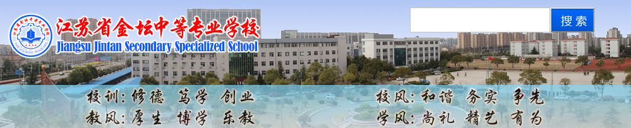 | 4 | 4
 | 3 | 页面设置 | 栏目安排合理，分类层次清晰，页面图文并茂。 | 6 | 6
 | 4 | 网站链接 | 建立与省、市教育信息化公共服务平台链接；建立与相关教育单位和主要学科网站的链接，没有空链接和错误链接。  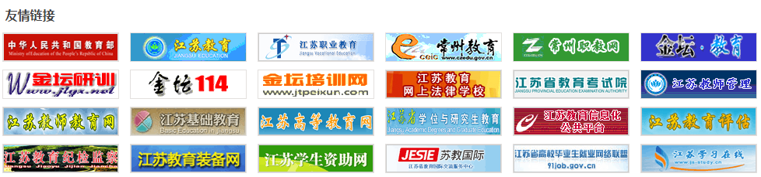 | 6 | 6
 | 5 | 访问速度 | 访问时响应速度快，打开网页没有明显延迟。 | 2 | 2
 | 6 | 检索功能 | 能提供网站检索功能，且检索方式多样，检索结果的组织与呈现方式得当。   | 4 | 4
 | 7 | 软件运用 | 网站使用的各类软件正版、合法。 | 2 | 2
 | 8 | 宽带网络校校通 | 千兆接入教育城域网，实现高速上网，满足学校信息化管理和数字化教育教学。 | 6 | 0
 | 9 | 网络覆盖 | 校园网络覆盖多媒体教室、计算机教室、教师办公室、行政办公室、普通教室、图书馆等所有场所。有无线网络系统，实现有线、无线全覆盖。 | 6 | 6
 | 10 | 访问与统计 | 首页提供访问总量、日访问量等数据统计功能，后台有栏目、内容访问量统计功能。 | 2 | 2
 | 11 | 兼容性能 | 能对各种主流浏览器(如IE6/ IE7/IE8、Firefox等)兼容；页面大小能随分辨率自适应大小。 | 2 | 2
 | 12 | 新技术应用 | 充分地使用了流媒体技术、虚拟技术、教育云技术、网上视频点播技术等,不断提高网站技术含量,拓展网站功能和容错能力。   | 4 | 3
 |  |  | 校园网站开通微信公众号、建有校园APP客户端，开通扫码功能等为师生家长提供移动端信息服务。   | 2 | 2
网站教育管理  信息库与教育  资源库建设  （建 库）  （60分） | 13 | 校务公开 | 及时发布学校新闻、通知与公告，每周工作安排、部门工作动态等，做到分工明确，发布流程科学有效。  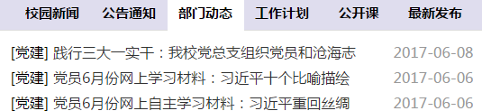 | 6 | 6
 | 14 | 教务管理 | 课务课务网上管理与查询功能，实现功能教室、图书馆、实验室等网上管理。  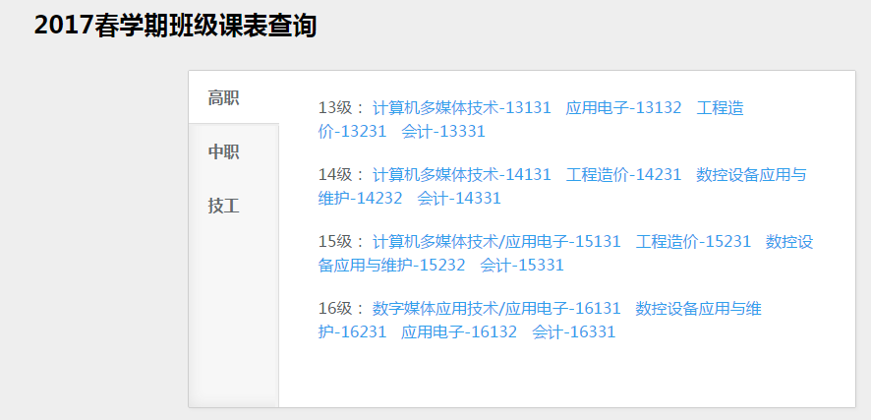 | 4 | 2
 | 15 | 后勤管理 | 建有资产管理系统和设备报修系统，每周菜谱、保洁、保安等后勤服务网络化。  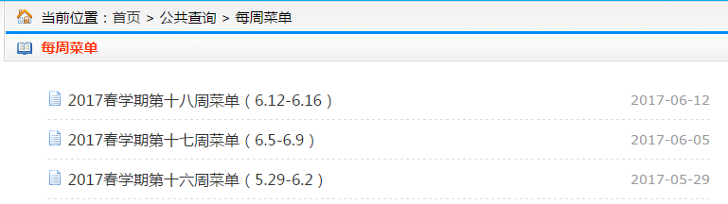 | 4 | 3
 | 16 | 优质资源班班通 | 优质资源进入每个教室，教师在课堂上能方便、快捷地获取教学资源，优化教学设计，开展网络环境下的教学活动，提高效率和质量，实现有效整合。   | 8 | 8
 | 17 | 网站应用与平台整合 | 能将学校各应用平台整合或者链接到学校网站,方便用户使用。 | 4 | 4
 | 18 | 网络学习空间人人通 | 建立教师、学生、班级或年级组、学科组空间，实现各空间之间的相互链接。 | 4 | 4
 | 19 |  | 教师能利用个人空间开展教学活动，及时发布相关教案、课件、教学素材等；班主任能利用班级空间开展教育教学活动。 | 4 | 4
 | 20 |  | 学生能利用空间进行师生、生生、家长之间的互动，并伴随记录学习过程，为个性化学习提供依据，效果明显。 | 4 | 4
 | 21 | 特色专题 | 结合学校自身特点，开辟独创性和特色性的专题栏目或专题网站，例如相关主题性活动、研究性学习网站、学科网站等。   | 6 | 3
 | 22 | 资源数量 | 学校数字资源覆盖各学科、全年级 ，其中自建资源占总资源10%以上。 | 8 | 8
 | 23 | 资源更新 | 校本资源（含案例、课件、试题、教学素材等）根据教材变动、教学要求变化等及时更新增删，教师有每节课的电子教案。 | 8 | 4
网站信息化  应用能力建设  （建队伍）  (50分) | 24 | 网站管理人员培训 | 组织网站建设、管理人员参加相关部门组织的信息技术培训，并取得合格证书。 | 6 | 6
 | 25 | 教师应用能力和培训 | 积极组织教师开展信息技术应用培训，每学期至少一次，促进教师专业发展。在各级教育技术能力和应用比赛中竞赛中，成绩突出。 | 6 | 6
 | 26 | 学生应用能力和培训 | 利用多种形式培养学生的信息素养，提高学生在信息化环境中的自主学习能力。在各级信息技术应用竞赛中，成绩突出。 | 6 | 4
 | 27 | 教师应用管理 | 教师能应用网站提供的相关平台或栏目进行学习研讨，开展管理、教学等活动，使用效率高。  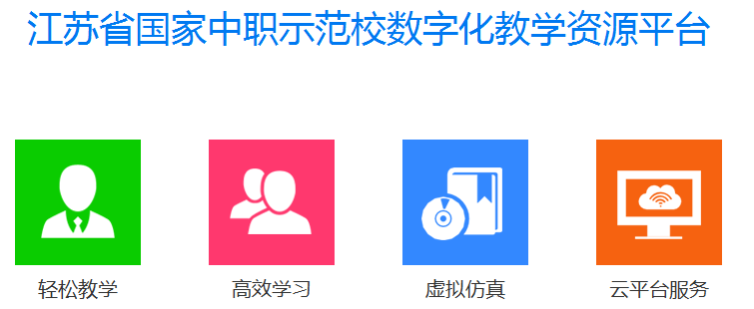 | 8 | 6
 | 28 | 学生应用学习 | 学生能应用网站提供的相关平台或栏目查询相关讯息，开展自助学习，合作学习，探究学习等活动。 | 6 | 6
 | 29 | 互动交流 | 师生之间、教师之间、生生之间、家校之间能利用学校网站提供的互动平台进行适时便捷的互动交流。 | 4 | 4
 | 30 | 远程交流 | 与异地结对学校开展网上教研、教学交流、资源共享等活动。 | 4 | 4
 | 31 | “书香江苏”网上读书 | 组织学生参加网上读书活动，学生注册的数量、电子书的点击量、“我的书屋”的自建量、上传征文作品的数量等学生积分和学校总积分情况。 | 6 | 4
 | 32 | 机构人员 | 成立信息化领导小组，校长担任组长，分管副校长卞勇平担任副组长。明确网站栏目管理部门。学校有一名以上网站管理人员。  我校张洪虎校长任信息化领导小组组长，分管副校长平担任副组长。现代教育技术中心为网站管理部门，目前有3名网站管理人员：储小荣 吴文绛 李和芳 | 4 | 4
网站信息化管理  和运行机制  （建机制）  (40分) | 33 | 管理制度 | 网站管理规章制度、用户管理规章制度、信息发布和资源上传审核制度健全。  我校制度健全 | 6 | 6
 | 34 | 软硬件管理 | 能及时更新操作系统补丁，及时更新防病毒软件补丁，服务器硬件的日常管理和维护。 | 4 | 4
 | 35 | 网站备案 | 按有关规定进行备案并取得备案号，标示在网站首页的显著位置。 | 2 | 2
 | 36 | 技术防护 | 建立安全防护机制，如：防火墙、防病毒、漏洞扫描、入侵检测、网页防篡改、防SQL注入等。 | 4 | 4
 | 37 | 安全保障 | 操作系统及数据有访问控制措施。应用软件、系统信息有防破坏措施。对数据库及系统状态有监控设施。网站数据定期备份，每周至少更新一次。 | 6 | 6
 | 38 | 设施开放 | 课余时间、节假日、寒暑假期间学校教师指导学生利用网站资源进行自主学习。 | 6 | 6
 | 39 | 资金保障 | 有固定的维护资金，且经费逐年有所增加。 | 6 | 6
 | 40 | 信息更新 | 各个栏目、各个板块发布信息及时，更新及时。上级教育门户网站有学校上传的工作信息。 | 6 | 6
职业学校  （40分） | 1 | 课题研究 | 运用网络进行相关专业学科的课题研究，建有专题网站，并随研究进度及时更新。  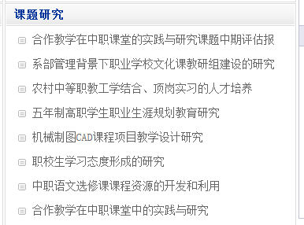 | 6 | 4
 | 2 | 精品课程建设 | 网站能提供适合学生在线学习的专业教育课程，各专业至少要有一门精品课程，且建设过程有计划、有落实，效果好，学生使用率高。  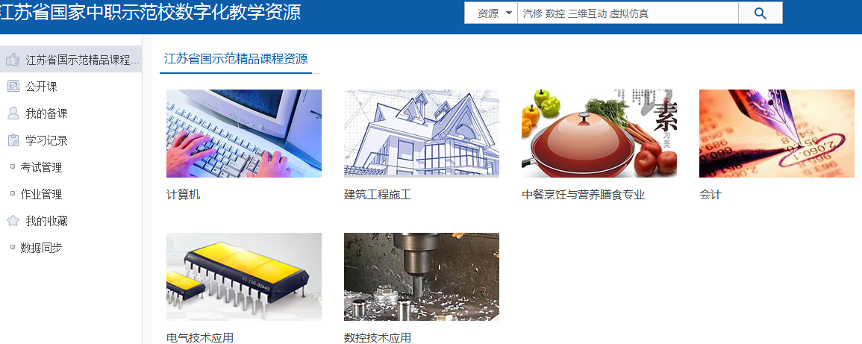 | 8 | 8
 | 3 | 技能大赛 | 网站能及时提供省市技能大赛的政策文件、学校备战情况、学校比赛成绩情况等供大家交流。  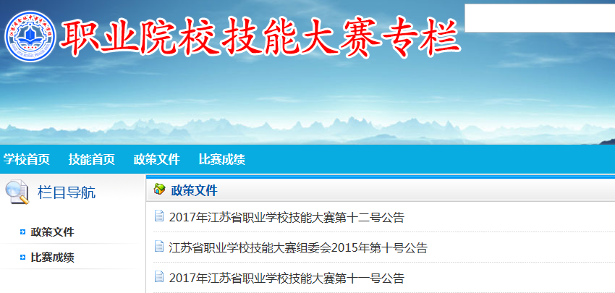 | 6 | 6
 | 4 | 学生实训 | 网站有实训的设施建设、实训的开展情况以及实训的成果体现。  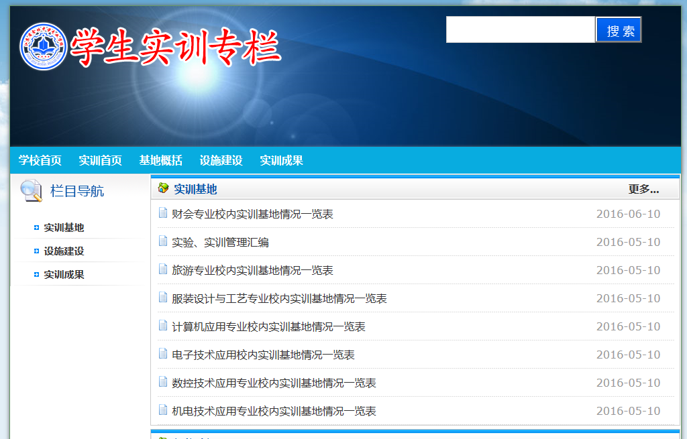 | 6 | 6
 | 5 | 专业建设 | 建有各专业栏目或网站，内容包括概况简介、专业特色、培养方向、培养方案、师资情况、工作动态等。  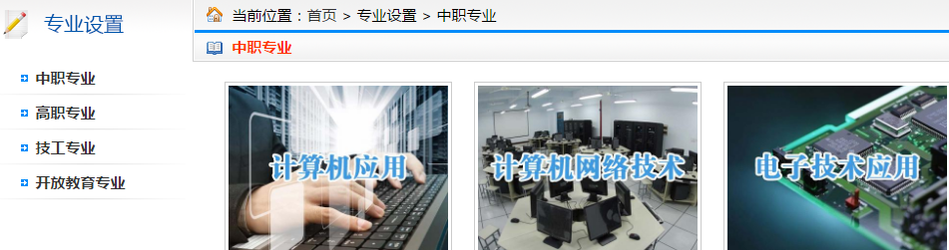 | 6 | 6
 | 6 | 招生就业 | 提供针对学校各专业的招生信息、实习信息、就业信息以及就业指导、就业方向前景的讨论交流等。建有网络招生、咨询和网络实习管理平台，使用正常。  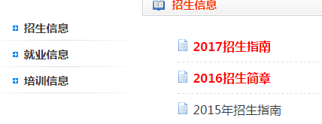   | 8 | 6
合计总分 |  |  |  | 240 | 213

